**1)** הנוסחה היא : $k!*{\left(m+1\right)}^{k}*m$

הסבר: תחילה צריך למצוא סידור של k הדירות, לכך יש $k!$ אפשרויות. לפני כל דירה יש m+1 אפשרויות: או לעבור באחת מ- $m$ מעבדות או לא לעבור במעבדה- לכן כופלים ב- ${\left(m+1\right)}^{k}$, ולסיום חייבים לעבור באחת מ - $m$ מעבדות, לכן כופלים ב- $m$.

**2)** הנוסחה היא:

$$k!*\left(\sum_{i=1}^{m}{CC_{k}^{i-1}*P_{m}^{i}}\right)*\left(\sum_{j=0}^{m}{P_{m}^{j}}\right)$$

הסבר: תחילה צריך למצוא סידור של k הדירות, לכך יש $k!$ אפשרויות. לפני הדירות, מותר לעבור בכל מעבדה לכל היותר פעם אחת. מספר המעבדות בהן אפשר לעבור לפני הדירות הוא מ-0 עד $m$, ולאחר שהוחלט מספר המעבדות בהן עוברים, $j$, יש $P_{m}^{j}$ אפשרויות, לכן סך הכל הביטוי לכך הוא $\left(\sum_{j=0}^{m}{P_{m}^{j}}\right)$.

הביטוי $\left(\sum_{i=1}^{m}{CC_{k}^{i-1}*P_{m}^{i}}\right)$ הוא עבור סידור המעבדות בין הדירות ובסיום. סוכמים על גבי מספר המעבדות הכולל בהן עוברים, $i$, שיכול להיות בין 1 ל - $m$, כי חייבים לעבור לפחות במעבדה אחת בסוף. לאחר שהוחלט מספר המעבדות בהן עבורים, צריך לבחור אותן, לכן $\left({m \atop i}\right)$, ואז לבחור את המעבדה האחרונה בה נבקר )הכפלה ב- $i$). כל מה שנשאר כעת הוא להכניס $i-1$ מעבדות ל $k$"תאים" (מימין לכל דירה), לכן $CC_{k}^{i-1}$, לכן הביטוי הוא סה"כ $\left(\sum_{i=1}^{m}{CC_{k}^{i-1}*P_{m}^{i}}\right)$.

מכפל שלושת הביטויים, שאינם תלויים אחד בשני, נקבל $$k!*\left(\sum_{i=1}^{m}{CC_{k}^{i-1}*P_{m}^{i}}\right)*\left(\sum_{j=0}^{m}{P_{m}^{j}}\right)$$

**TODO: לתקן הסבר של בחירת הדירות**

**3)**

|  |  |  |  |
| --- | --- | --- | --- |
| Estimated Time | Possible paths | m | k |
| 18 sec | 2.2*10^7 | 2 | 7 |
| 3.84 minutes | 2.48*10^8 | 3 | 7 |
| 2.25 hours | 7.93*10^9 | 3 | 8 |
| 19.55 hours | 6.30*10^10 | 4 | 8 |
| 3.69 days | 2.85*10^11 | 3 | 9 |
| 5.33 months | 1.14*10^13 | 3 | 10 |
| 20.76 years | 5.02*10^14 | 3 | 11 |
| 1.06 thousand years | 2.41*10^16 | 3 | 12 |
| 22.1 thousand years | 4.68*10^17 | 4 | 12 |
| 1.52 million years | 3.04*10^19 | 4 | 13 |

**4) דרגה מינימלית : 0**. למשל אם ביקרנו בכל המעבדות אך לא בכל הדירות, ו מספר המטושים באמבולנס קטן ממספר המטושים הדרוש לכל דירה.

**דרגה מקסימלית: $k+m$** . למשל מהמצב ההתחלתי, כאשר מספר המטושים ההתחלתי גדול ממספר המטושים הדרוש לכל דירה. לכן יהיה אפשר לעבור לכל דירה, ובנוסף לכל אחת מהמעבדות בשביל לקבל עוד מטושים, לכן $m+k$.

**5)** לא ייתכנו מעגלים. הסבר: לאחר שנבקר בדירה, לפי הגדרת הבעיה, לא נוכל לבקר בה שוב. לכן אם יש מעגל בגרף, הוא יכיל רק מעברים במעבדות. אבל , אם ביקרנו במעבדה $l$, לקחנו ממנה את כל המטושים, והורדנו בה את כל הבדיקות שבאמבולנס. לכן לא נוכל לבקר בה פעם נוספת מבלי לבקר בדירה, לפי הגדרת הבעיה. לכן לא ייתכן מעגל של מעבדות, ובפרט מעגלים בכלל.

**6)** מספר המצבים במרחב הוא : $\left(k+m+1\right)*3^{k}*2^{m}$. הסבר:

עבור המיקום ישנם $k+m+1$ אפשרויות: מיקום התחלתי, $m$ מעבדות ו $k$ דירות.

לכל דירה יש 3 אפשרויות לכל מצב: או שלא ביקרנו בה, או שהיא בtaken, או שהיא בtrasnferred. לכן סה"כ $3^{k}$ אפשרויות עבור מצב הדירות.

לכל מעבדה יש 2 אפשרויות: או שביקרנו בה או שלא, לכן סה"כ $2^{m}$ אפשרויות עבור מצב הדירה.

מצב המטושים נקבע ביחידות לפי הדירות שביקרנו בהם והמעבדות שביקרנו בהם, לכן אינו מוסיף לאפשרויות כי כבר קבענו את פרמטרים אלה.

ייתכן מצב לא ישיג, למשל מצב בו המיקום הוא $l_{1}.location$ אבל $l_{1}∉visitedLabs$. מצב זה לא ישיג כי לפי הגדרת הבעיה, אם הגענו למיקום $l_{1}.location$, אז בהכרח $l_{1}∈visitedLabs$.

**7)** כן, בדומה להסבר בסעיף 4, למשל אם סכום המטושים הכולל (התחלתי ועוד בכל המעבדות) קטן ממינימום המטושים הדרושים לדירה, לאחר ביקור בכל המעבדות לא תוכל לבקר באף דירה, ולכן לא נוכל להגיע למצב סופי.

**8) $k+1≤d≤m+2k$**

הסבר על חסם תחתון: המסלול הכי קצר הוא מעבר ישיר בין כל הדירות, וסיום במעבדה, סה"כ אורך המסלול הוא $k+1$.

הסבר על חסם עליון: מספר המעבדות הכי גדול שניתן לבקר בו הוא $m+k$: בכל מעבדה מבקרים פעם אחת על מנת לאסוף מטושים בלבד, סה"כ $m$, ולאחר מעבר בכל דירה, עוברים גם במעבדה על מנת להעביר אליה את הבדיקות, סה"כ $k$. בבנוסף צריך לבקר גם ב- $k$ דירות במסלול, לכן אורך המסלול המקסימלי הוא:

$$m+2k$$

**9)** נניח $s=(Loc,Taken,Transferred,Matoshim,VisitedLabs)$

עבור מעבדה $l_{i}$, נקבל את המצב העוקב הבא:

$$L_{i}=(l_{i},∅,s.Taken∪s.Transferred,s.matoshim+l_{i}.matoshim*I\left[li∉s.VisitedLabs\right],s.VisitedLabs∪\left\{l_{i}\right\})$$

עבור דירה $d_{i}$, נקבל את המצב הבא:

$$D_{i}=(d_{i},s.Taken∪\left\{d_{i}\right\},s.Transferred,s.matoshim-d_{i}.roommates,s.VisitedLabs)$$

*ואז נקבל:*

$$o\left(s\right)=\left\{D_{i} | \begin{aligned}s.matoshim≥d_{i}.roomates and d_{i}∉s.Taken∪s.Transferred \\ and di.roommates≤AmbulaceTestsCapacity-\sum_{d∈s.Taken}{d.room}mates\end{aligned}\right\}∪\{L_{i}|s.Taken≠∅ or l_{i}∉s.VisitedLabs\}$$

**14)** מספר המצבים שפותחו בריצת $NullHeuristic$ הוא 17354

מספר המצבים שפותחו בריצת $AirDistance$ הוא 2015

לכן אחוז הפיתוחים שנחסך הוא: $n=\frac{17354-2015 }{17354}≈88\%$

**16)**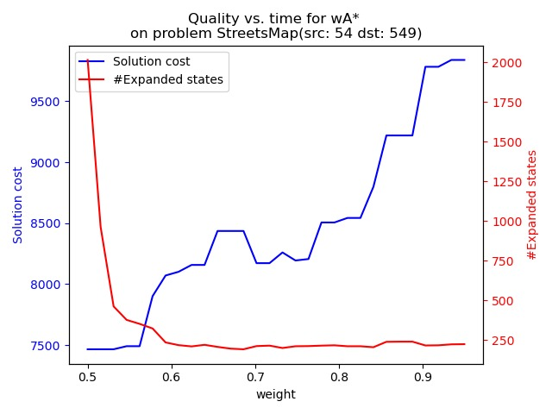

האיזורים הכדאיים בגרף הם $(0.55,0.58)$ ו - $(0.7,0.8)$, והאיזורים הפחות כדאיים הם כל השאר.ניתן לראות מהגרף שאילו האזורים בהם מחיר הפתרון נמצא במינימום מקומי, בעוד בשאר האיזורים המחיר במגמת עלייה.

ניתן לראות שכלל האצבע בא לידי ביטוי ברב הגרף, כי ברב מחיר הפתרון נמצא במגמת עלייה ככל שעולים בערכי $w$, אך זה לא נכון באופן גורף כי למשל הפתרון עבור $w=0.7$ זול יותר מהפתרון עבור $w=0.65$. דבר דומה ניתן לומר גם על זמן הפתרון, שברובו יורד עם עליית ערכי $w$, אך למשל הזמן עבור $w=0.85$ גדול מהזמן עבור $w=0.8$.

**19)** בשביל להגדיר את המרחב המשולב של שני המרחבים, נוסיף לשני האופרטורים הקיימים עוד תנאי שמחייב שהמעבר בין שני הצמתים יקרה רק במידה ויש ביניהם קשת בגרף. בנוסף, נוסיף אופרטור חדש לכל קשת, המאפשר לעבור בין שני צמתים בגרף כאשר האיבר היחיד שמשתנה בתיאור המצב הוא המיקום. במימוש כפי שעשינו אותו בצורה המקורית, פתרתנו את בעיית מציאת המרחקים בעזרת cache, ולכן מחשבים מרחק בין כל שני צמתים פעם אחת בדיוק, ולאחר מכן המרחק שמור ב cache. לעומת זאת, במרחב הבעיה החדש, לא נוכל לעשות זאת.

**20)**

1)

@dataclass(frozen=True)  
class MDAState(GraphProblemState):

2) שורה זו לא מספיקה, כי עדיין אפשר להפעיל מתודות על אובייקטים שנמצאים כשדות במחלקה ולשנות אותם. לכן גם מגדירים את הset-ים כ frozenset, בצורה הבאה:

current_site: Union[Junction, Laboratory, ApartmentWithSymptomsReport]  
tests_on_ambulance: FrozenSet[ApartmentWithSymptomsReport]  
tests_transferred_to_lab: FrozenSet[ApartmentWithSymptomsReport]  
nr_matoshim_on_ambulance: int  
visited_labs: FrozenSet[Laboratory]

3)



**4)** דוגמא למימוש שגוי:

def expand_state_with_costs(state_to_expand):  
 #state_to_expand is copied by reference  
 *'''more code here'''* for lab in laboratories:  
 if conditions(state_to_expand, state):  
 state_to_expand.visited_labs.add(lab) #will fail if frozenset state_to_expand.tests_on_ambulance = frozenset() #will fail if Mdastate is frozen=True  
 yield OperatorResult(state_to_expand…)

מה שיקרה במימוש שגוי זה הוא שהשדות של המצב אותו אנחנו מפתחים גם ישתנו. לאחר הפיתוח, המצב נכנס לרשימת המצבים הסגורים. כעת, מפני שהחיפוש ברשימת המצבים הסגורים מתבצע על ידי השוואת השדות, אם נגיע למצב שוב (מה שראינו שאפשרי בסעיף הקודם), לא נצליח למצוא אותו, כי הוא ייכנס לרשימת המצבים הסגורים עם נתונים לא נכונים.

**23) הטענה נכונה:**

יהי מצב $s$ במרחב המצבים עם רשימת הדירות שנותרו $D$)כולל מיקום נוכחי). לפי הגדרת היוריסטיקה:

נסמן ב- $v_{1},v_{2}$ את הצמתים ב- $D$ ביניהם המרחק המקסימלי. לפי הגדרה, $h\left(s\right)=dist(v_{1},v_{2})$.

*מרחק הוא אי-שלילי לפי הגדרה, לכן $h\left(s\right)≥0$ כי הוא מקסימום של מספרים אי-שליליים.*

*יהי מסלול אופטימלי $P^{*}$ מ- $s$ למצב סופי. לפי הגדרה אורך המסלול הוא $h^{*}(s)$. במסלול האופטימלי היינו חייבים לעבור גם ב $v_{1}$ וגם ב $v_{2}$ (בה"כ $v_{1}$ קודם). נסתכל על תת המסלול $P'$ בין $v_{1}$ ל- $v_{2}$. $P'$ הוא תת-מסלול של $P$ לכן $\left|P^{'}\right|≤|P|$. לפי הגדרה, $dist(v_{1},v_{2})$ הוא המרחק הקצר ביותר מ- $v_{1}$ ל- $v_{2}$, לכן:*

$$h\left(s\right)=dist\left(v_{1},v_{2}\right)≤\left|P^{'}\right|≤\left|P\right|=h^{*}\left(s\right)$$

*לכן סה"כ $0≤h\left(s\right)≤h^{*}(s)$ לכל מצב $s$.*

***26)*** *הטענה לא נכונה.*

***דוגמא נגדית:***

*נגדיר את המרחב הבא: נניח שכל הנקודות ממוקמות על ציר $x$.*

*קיבולת האמבולנס: 17*

*מצב התחלתי:*

$$s_{i}=\{v,∅,∅,17,∅\}$$

*קבוצת הדירות היא $\{d_{1},d_{2},d_{3}\}$. בכל אחת דייר אחד בלבד.*

*קבוצת המעבדות היא $\{L\}$. מספר המטושים ב- $L$ הוא 0.*

*המרחקים נתונים לפי מפת הכבישים:*

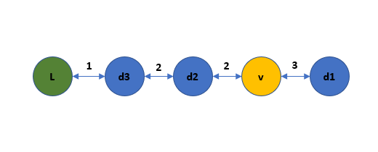

*נסתכל על המסלול הבא:*

$$v→d_{1}→d_{2}→d_{3}→L$$

*המסלול תקין כי עוברים בכל הדירות ומסיימים במעבדה. המעבר בדירות תקין כי יש מספיק מטושים (יש 17 באמבולנס ו3 חולים סה"כ). המעבר במעבדה תקין כי עוברים בה פעם אחת בלבד. אורך המסלול הוא:*

$3+3+2+2+1=11$*. זהו מסלול תקין מהמצב ההתחלתי למצב מסיים. לכן, $h^{*}\left(s_{i}\right)≤11$, כי לפי ההגדרה זהו אורך המסלול האופטימלי מהמצב $s_{i}$ למצב סופי.*

*נראה שלפי היוריסטיקה, נקבל $h\left(s_{i}\right)=18$, ובכך נקבל $h\left(s\right)>h^{*}(s_{i})$ ולכן היוריסטיקה אינה קבילה.*

***TODO:TAVLA***

***29)*** *הטענה נכונה.*

יהי מצב $s$ במרחב המצבים עם רשימת הדירות שנותרו $D$)כולל מיקום נוכחי). לפי הגדרת היוריסטיקה:

$h(s)$ הוא משקל של עפ"ם. בעפ"ם זה, כל המשקלים הם מרחקים, לכן אי-שליליים, לכן גם משקל העפ"ם אי-שלילי - $h\left(s\right)≥0$. *יהי מסלול אופטימלי $P^{*}$ מ- $s$ למצב סופי. לפי הגדרה אורך המסלול הוא $h^{*}(s)$. נסתכל רק על מסלול הדירות במסלול $P$ (כלומר לכל מעבר מהסוג $d_{i}→{…→l}_{i}…→d_{j}$ נסתכל על $d_{i}→…→d_{j}$) ונסמנו $P'$. לפי אי שוויון המשולש, נקבל $\left|P^{'}\right|≤|P|$. אם ניקח את קשתות $P'$ נקבל עץ פורש של גרף הדירות שנשארו למצב $s$ כפי שהוגדר בבעיה, כי הוא עובר בכל הדירות ואין מעגלים (הוכחנו בתחילת התרגיל שאין מעגלים של דירות). לכן, משקלו קטן ממשקל עפ"ם, לכן סה"כ: $h\left(s\right)≤\left|P^{'}\right|≤\left|P\right|≤h^{*}(s)$.*

*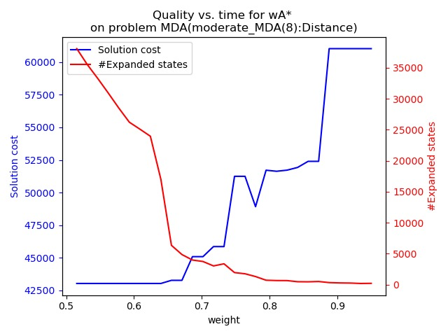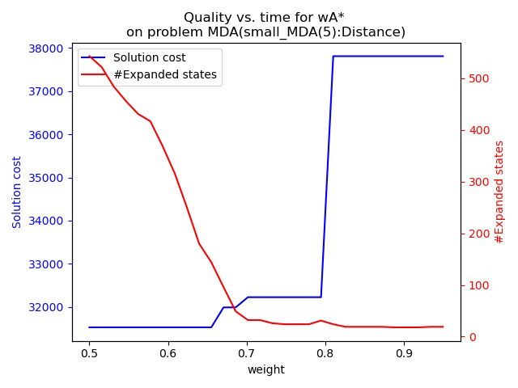****30)***

*עבור הבעיה הימנית המשקלים הכדאיים הם $(0.65,0.8)$, ומהשקלים הלא כדאיים הם פחות מ- $0.6$ ומעל $0.8$.*

*עבור הבעיה השמאלית המשקלים הכדאיים הם $(0.65,0.75)$, ומהשקלים הלא כדאיים הם פחות מ- $0.6$ ומעל $0.8$.*

***31)*** *בכל העמודות בטבלה, היוריסטיקות אינן קבילות.*

***32)***

|  |  |  |
| --- | --- | --- |
| **Money optimization** | **Distance optimization** |  |
| dist=31923.809m, money=42.050NIS | dist=31528.659m, money=49.717NIS | **Small problem** |
| dist=54951.037m, money=77.201NIS | dist=43034.794m, money=95.847NIS | **Moderate problem** |

***34)*** יהי מצב $s$ במרחב המצבים עם רשימת הדירות שנותרו $D$)כולל מיקום נוכחי). לפי הגדרת היוריסטיקה:

$h(s)$ סכום מרחקי הדירות שנותרו למעבדה הקרובה ביותר אליהם. מכיוון שסכום מרחקים אי-שלילי הוא אי-שלילי נקבל כי $h\left(s\right)≥0$. *יהי מסלול אופטימלי $P$ מ- $s$ למצב סופי. נסמן $\{{dist}_{1},{dist}_{2},…,{dist}_{D}\}$ להיות המרחק בין כל דירה למעבדה העוקבת לפי המסלול P, ואת מספר הדיירים בדירה* *ב- $d_{i}.roomates$. ${ h}^{*}(s)=\sum_{i≤D}{dist_{i}*d_{i}.roomates}$*  *לפי הגדרת עלות TestTravelDistance. אז מכיוון שקבוצת המרחקים שנקבל מ h היא $\{{dist}_{1}^{*},{dist}_{2}^{*},…,{dist}_{D}^{*}\}$ כאשר ${dist}_{i}^{*}$ הוא המרחק מין המעבדה הקרובה ביותר. נקבל כי $h(s)=\sum_{i≤D}{dist_{i}^{*}*d_{i}.roomates≤\sum_{i≤D}{dist_{i}*d_{i}.roomates}= { h}^{*}(s)}$. ולכן היוריסטיקה h קבילה.*

***35)***

|  |  |  |
| --- | --- | --- |
| **Tests Travel optimization** | **Distance optimization** |  |
| tests-travel= 131265.153m  dist = 93355.782m | tests-travel = 176505.013m  dist = 43034.794m | **Moderate problem** |

*36) הוכחה:*

*בהינתן פתרון במרחב המקורי $S_{MDA}$ נקבל כי הקבוצה* DistEpsOptimalPaths *אינה ריקה והינה סופית, לכן לקבוצה $\left\{cost_{MDA}^{test travel}\left(p\right)\right| p∈DistEpsOptimalPaths \}$ קיים מינימום. מכאן ש $\tilde{C^{*}}$ מוגדרת ונקבל שקיים פתרון ישיג בבעיית המרחב $P(S_{MDA})$, ומכיוון ש-UCS אלגוריתם שלם הוא ימצא את הפתרון.*

*37) הוכחה:*

*מכיוון ש*A קביל (עם היוריסטיקה שהוגדרה) נקבל כי $C_{dist}^{*}$ הוא אכן הפתרון הממזער את מדד המרחק.*

*מכיוון שאלג' UCS קביל נקבל שהוא ימצא את הפתרון האופטימלי לפי פנק' העלות שהוגדרה. פנק' העלות תיתן ערכי אינסוף עבור מסלולים שמדד המרחק עבורם גדול מ- $\left(ε+1\right)*C_{dist}^{*}$. לכן מדד זה יאפטם מסלולים אלו לפי $cost_{MDA}^{test travel}$ ונקבל מסלול אופטימלי.*

*38)*

|  |  |  |  |
| --- | --- | --- | --- |
| **A2** | **Tests Travel optimization** | **Distance optimization** |  |
| tests-travel= 132209.981m  dist= 67525.188m | tests-travel= 131265.153m  dist = 93355.782m | tests-travel = 176505.013m  dist = 43034.794m | **Moderate problem** |

$$ε=\frac{67525.188m}{43034.794m}-1=0.569≈0.6$$

*39) TODO*

*40) TODO*

44*)*

*חסכנו בפיתוחים של האלגוריתם ב-XXX צמתים. הסיבה לכך היא בחירת הצומת הבאה לפיתוח בצורה חמדנית, כך שהיוריסטיקה (הלא קבילה) העריכה שהצומת הבא שיקדם אותנו מהר יותר למטרה הוא גם הקרוב ביותר. לכן פיתחנו קודם אותו וחסכנו בבדיקות מיותרות עד שהגענו אליו.*